延庆区2019-2020学年度第二学期期末试卷
高 二 物 理 2020.7
第一部分 选择题（共45分）
一．单项选择题（本题共12小题，在每小题给出的四个选项中，只有一个选项是符合题意的，请将符合题意的选项选出。每小题3分，共36分）
1．某同学在显微镜下观察水中悬浮的花粉微粒的运动。他把小微粒每隔一定时间的位置记录在坐标纸上，如图1所示。则该图反映了（ ）
A．液体分子的运动轨迹
图1
B．花粉微粒的运动轨迹
C．每隔一定时间液体分子的位置
D．每隔一定时间花粉微粒的位置
2．关于物体内能的变化，以下说法正确的是（ ）
A．物体放出热量，内能一定减少
B．物体对外做功，内能一定减少
C．物体吸收热量，同时对外做功，内能可能不变
D．物体放出热量，同时对外做功，内能可能不变
3．如图2所示，将一个半圆形玻璃砖置于空气中，当一束单色光入射到玻璃砖的圆心O时，下列情况不可能发生的是（ ）
A．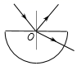 B．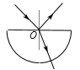
C．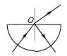 D．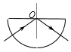
图2
4．光在科学技术、生产和生活中有着广泛的应用，下列说法正确的是( )
A．光学镜头上的增透膜是利用光的干涉现象
B．用三棱镜观察白光看到的彩色图样是利用光的衍射现象
C．在光导纤维内传送图象是利用光的色散现象
D．用透明的标准平面样板检查光学平面的平整程度是利用光的偏振现象
5．如图3是双缝干涉实验装置的示意图，S为单缝，S₁、S₂为双缝，P为光屏。用绿光从左边照射单缝S时，可在光屏P上观察到干涉条纹。下列说法正确的是( )
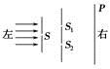
A．减小双缝间的距离，干涉条纹间的距离减小
B．将绿光换为红光，干涉条纹间的距离增大
C．增大双缝到屏的距离，干涉条纹间的距离减小
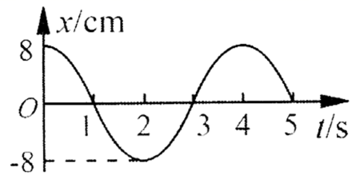
D．将绿光换为紫光，干涉条纹间的距离增大
图3
6．某弹簧振子振动的位移-时间图像如图4所示，下列说法中正确的是（ ）
A．振子振动周期为4s，振幅为16cm
B．t=3s时振子的速度为负向的最大值
C．从t=1s到t=2s过程中振子做加速运动
图4
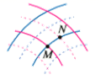
D．t=2s时振子的速度为零，加速度为正向的最大值
7．图5表示两列频率相同的横波相遇时某一时刻的情况， 实线表示波峰，虚线表示波谷．M是该时刻波峰与波峰相遇的点，是凸起最高的位置之一。以下说法中错误的是（ ）
A．质点M的位移始终最大
B．质点M的振动始终是加强的
C．质点M的振幅最大
图5
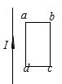
D．质点M的位移有时为0
8．矩形线圈 abcd 位于足够长的通电直导线附近，且线圈平面与导线在同一平面内，如图6所示， 线圈的两条边 ad 和 bc 与导线平行，则下列判断正确的是（ ）
A．导线向左平动时，线圈中电流方向为 adcba
B．导线向右平动时，线圈中电流方向为 adcba
图6
C．线圈向上做平动时，电流方向为 abcda
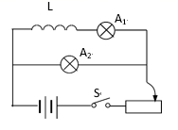
D．减小导线中的电流，线圈中电流方向 adcba
9．如图7所示的电路中，A₁和A₂是完全相同的灯泡，线圈L的电阻可以忽略。下列说法中正确的是（ ）
A．合上开关S接通电路时，A₁和A₂始终一样亮
B．合上开关S接通电路时，A₂先亮，A₁后亮，最后一样亮
C．断开开关S切断电路时，A₂立刻熄灭，A₁过一会才熄灭
D．断开开关S切断电路时，A₁会闪亮一下再熄灭
图7

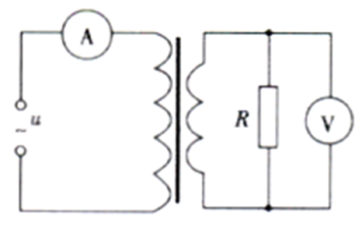
10．如图8所示，理想变压器的原线圈接在的交流电源上，副线圈接有的负载电阻，原、副线圈匝数之比为2：1，电流表、电压表均为理想电表。下列说法正确的是（ ）
A．原线圈的输入功率为
B．电压表的读数为
C．电流表的读数为1A
图8
D．副线圈输出交流电的周期为50s
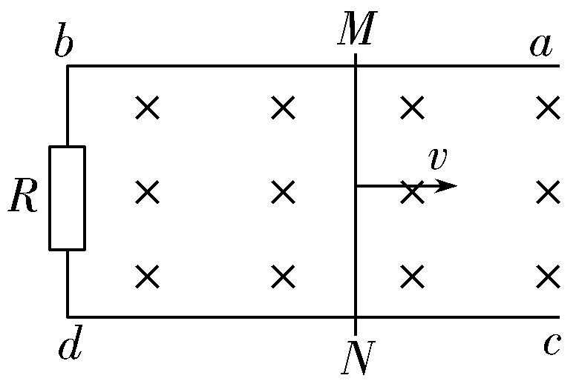
11．如图9所示，两根相距为l的平行直导轨ab、cd，b、d间连有一定值电阻R，导轨电阻可忽略不计。MN为放在ab和cd上的一导体杆，与ab垂直，其电阻也为R。整个装置处于匀强磁场中，磁感应强度的大小为B，磁场方向垂直于导轨所在平面(指向图中纸面内)。现对MN施力使它沿导轨方向以速度v(如图)做匀速运动。令U表示MN两端电压的大小，则( )
A．U＝Blv，流过定值电阻R的感应电流由d到b
B．U＝Blv，流过定值电阻R的感应电流由b到d
C．U＝Blv，流过定值电阻R的感应电流由d到b
D．U＝Blv，流过定值电阻R的感应电流由b到d
图9
R₀
图12
a
～
V₁
A₂
A₁
b
R
V₂
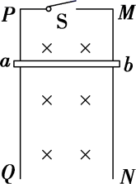
12．如图10所示，MN和PQ是两根互相平行竖直放置的光滑金属导轨，已知导轨足够长，且电阻不计，ab是一根与导轨垂直且始终与导轨接触良好的金属杆，开始时，将开关S断开，让杆ab由静止开始自由下落，过段时间后，再将S闭合，若从S闭合开始计时，则金属杆ab的速度v随时间t变化的图象不可能是（ ）
A．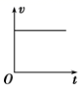 B．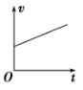
图10
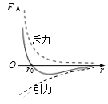
C．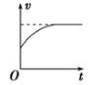 D．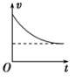

二．不定项选择题（本题共3小题，在每小题给出的四个选项中，至少有一个选项是符合题意的，请将符合题意的选项选出。每小题3分，共9分）
13．分子间作用力和分子间距离的关系如图11所示。关于分子间的作用力和分子势能，下列说法正确的是（ ）
A．分子间的引力总是比分子间的斥力小
B．在r = r₀处，分子间的引力和斥力大小相等
C．当分子间的距离从r₀逐渐增大时，分子力一定增大
D．当分子间的距离从r₀逐渐增大到2r₀时，分子势能也增大
图11

14．如图12所示，变压器为理想变压器，原线圈一侧接在交流电源上，副线圈中电阻变化时变压器输入电压不会有大的波动。R₀为定值电阻，R为滑动变阻器，A₁和A₂为理想电流表，V₁和V₂为理想电压表。若将滑动变阻器的滑动片向a端移动，则（ ）
A．A₁示数变大 B．A₂示数变小
C．V₂示数变小 D．V₁示数变大
15．如图13所示，足够长的U型光滑金属导轨平面与水平面呈θ角，其中 MN 与 PQ 平行且间距为 L，导轨平面与磁感应强度为 B 的匀强磁场垂直，导轨电阻不计。金属棒 ab 由静止开始沿导轨下滑，并与两导轨始终保持垂直且接触良好，ab 棒在 MN 与 PQ 之间部分的电阻为 R，当 ab 棒沿导轨下滑的距离为 x 时，棒的速度大小为 v。在这一过程中下列判断正确的是（ ）
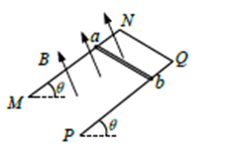
A．金属棒ab运动的加速度大小始终为
B．金属棒ab 此时受到的安培力为
C．通过金属棒 ab 横截面的电荷量为
D．金属棒ab产生的焦耳热为
图13

第二部分 非选择题（共55分）
三．实验题（本题共2小题，共18分）
16．利用“油膜法估测分子直径”实验体现了构建分子模型的物理思想，也体现了通过对宏观量的测量来实现对微观量的间接测量方法。
（1）某同学的操作步骤如下：
A. 取一定量的无水酒精和油酸，制成一定浓度的油酸酒精溶液；
B. 在量筒中滴入一滴该溶液，测出它的体积；
C. 在蒸发皿内盛一定量的水，再滴入一滴油酸酒精溶液，待其散开稳定；
D. 在蒸发皿上覆盖带方格的透明玻璃板，描出油膜形状，算出油膜的面积。
该同学上述实验步骤中错误的是 (填字母代号）。
（2）若该同学计算出滴在水面上油酸酒精溶液中油酸的体积为V，测得单分子油膜的
面积为S，则油酸分子的直径d= 。
17．某实验小组的同学们用如图14所示的装置做“用单摆测定重力加速度”的实验。
（1）实验时除用到秒表、刻度尺外，还应该用到下列器材中的__________（选填选项前的字母）。
A．长度为1m左右的细线
B．长度为30cm左右的细线
C．直径为1.8cm的塑料球
图14
D．直径为1.8cm的钢球
乙
甲
（2）选择好器材，将符合实验要求的单摆悬挂在铁架台上，应采用图15______中所示的固定方式。（选填“甲”或“乙”）
图15
（3）将单摆正确悬挂后进行如下操作，其中正确的是：___________（选填选项前的字母）。
A．测出摆线长作为单摆的摆长；
B．把单摆从平衡位置拉开一个很小的角度释放，使之做简谐运动；
C．在摆球经过平衡位置时开始计时；
D．用秒表测量单摆完成1次全振动所用时间并作为单摆的周期。
（4）测出悬点O到小球球心的距离（摆长）L及单摆完成n次全振动所用的时间t，则重力加速度g =_________（用L、n、t表示）。
图16
T
0
（5）甲同学多次改变单摆的摆长并测得相应的周期T，他根据测量数据画出了如图16所示的图像，但忘记在图中标明横坐标所代表的物理量。你认为横坐标所代表的物理量是_____。（选填“$l^{2}$”、“$l$”或“$\sqrt{l}$”）
如果该图线的斜率为k，则重力加速度g的表达式g =_________（用k及常数表示）。
（6）乙同学测得的重力加速度数值小于当地的重力加速度的实际值，造成这一情况的原因可能是 （选填选项前的字母）。
A．开始摆动时振幅较小；
B．开始计时时，过早按下秒表；
C．测量周期时，误将摆球29次全振动的时间记为30次全振动的时间；
D．单摆在摆动过程中悬挂点细线松动。

四．计算论证题（共5小题，共37分）
解题要求：写出必要的文字说明、方程式、演算步骤和答案。有数值计算的题，答案必须明确写出数值和单位。
α
β
- （6分）如图17所示，一个圆柱形储油桶。当桶内加入一定
深度的油，让一束光从空气斜射到油的表面，使入射角为α=45°，
测得油中的折射角β=30°。已知光在真空中的光速为c=3.0×10⁸m/s。
（计算结果可以用根号形式表示）
求：（1）油的折射率n；
图17
- 光在油中传播的速度v的大小；
- 如果光由油斜射入空气，要使光线不射出液面，入射角至少为多大？

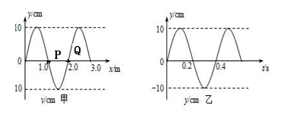
19．（7分）如图18所示，一列沿x轴传播的简谐横波，t=0时刻的波形图如图甲所示．图乙表示x=1.0m处P的质点的振动图象。
求：（1）波的波长λ和振幅A；
（2）请判断这列波的传播方向，并计算该简谐横波传播速度v的大小；

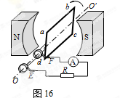
（3）t=0.7s内质点Q运动的路程s。
图18

20．（7分）如图19所示为一交流发电机的原理示意图，装置中两磁极之间产生的磁场可近似为匀强磁场，发电机的矩形线圈abcd在磁场中可绕过bc边和ad边中点且垂直于磁场方向的水平轴OO′匀速转动。为了便于观察，图中发电机的线圈只画出了其中的1匝，用以说明线圈两端的连接情况。线圈在转动过程中可以通过滑环和电刷保持其两端与外电路的定值电阻R连接。已知矩形线圈ab边和cd边的长度L₁＝50cm，bc边和ad边的长度L₂＝20cm，匝数n＝100匝，线圈的总电阻r＝5.0Ω，线圈转动的角速度ω＝282rad／s，外电路的定值电阻R＝45Ω，匀强磁场的磁感应强度B＝0.05T。电流表和电压表均为理想电表，滑环与电刷之间的摩擦及空气阻力均可忽略不计，计算中取π＝3.14，＝1.41。
图19
求：（1）请推导出线圈在匀速转动过程中感应电动势最大值E_{m}的表达式（用题中已知物理量的符号表示），并求出此最大值E_{m}；
（2）求线圈匀速转动过程中电流表的示数I；
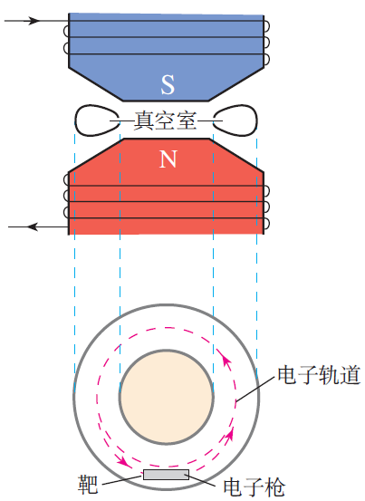
（3）线圈从图示位置开始转过30°时的瞬时感应电动势e。
21．（8分）现代科学研究中常要用到高速电子，电子感应加速器就是利用感生电场使电子加速的设备。它的基本原理如图20所示，上、下为电磁铁的两个磁极，磁极之间有一个环形真空室，电子在真空室中做圆周运动。 电磁铁线圈电流的大小、方向可以变化，产生的感生电场使电子加速。上图为侧视图，下图为真空室的俯视图，如果从上向下看，电子沿逆时针方向运动。已知电子的电荷量为e，电子做圆周运动的轨道半径为r，若图甲中磁场B随时间t按B＝B₀+kt（B₀、k均为正常数）规律变化，形成涡旋电场的电场线是一系列同心圆，单个圆上形成的电场场强大小处处相等。将一个半径为r的闭合环形导体置于相同半径的电场线位置处，闭合环形导体的电阻为R，导体中的自由电荷就会在感生电场的作用下做定向运动，产生感应电流，或者说导体中产生了感应电动势。
图20
求：（1）a.为使电子加速，感生电场的方向应该沿_____方向（填“顺时针”或“逆时针”）；
b.为使电子加速，当电磁铁线圈电流的方向与图示方向一致时，电流的大小应该_______（填“增大”或“减小”）；
（2）环形导体中感应电流I；
（3）电子在圆形轨道中加速一周的过程中，电子获得的动能E_{k}多大？

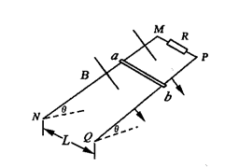

22．（9分）如图21所示，两根足够长的直金属导轨MN、 PQ平行放置在倾角为的绝缘斜面上，两导轨间距为L，M、 P两点间接有阻值为R的电阻。一根质量为m的均匀直金属杆ab放在两导轨上，并与导轨垂直。整套装置处于磁感应强度为B的匀强磁场中，磁场方向垂直导轨向下。导轨和金属杆的电阻可忽略。让杆ab沿导轨由静止开始下滑，导轨和金属杆接触良好，不计它们之间的摩擦，导轨足够长。
图21
求：（1）请说出通过电阻R的感应电流的方向；
（2）在下滑过程中，ab杆可以达到的速度最大值v_{m}；
（3）已知经时间t，ab杆下滑的长度为x，获得的速度为v（v<v_{m}）,若在同一时间内，回路中产生的热量与一恒定电流I₀在该时间内产生的热量相同，求此恒定电流I₀的表达式。

延庆区高二物理期末考试答案
物 理 2020.7
一．单项选择题
1 | 2 | 3 | 4 | 5 | 6 | 7 | 8 | 9 | 10 | 11 | 12
D | C | A | A | B | D | A | B | B | C | D | B

二．多项选择题
13 | 14 | 15
BD | AC | BC

三、实验题（每空2分，共18分）
16.（1）BC （2）$\frac{V}{S}$
17.（1）AD （2）乙 （3）BC （4）$\frac{4π^{2}n^{2}L}{t^{2}}$ （5）$\sqrt{l}$； $\frac{4π^{2}}{k^{2}}$ （6）BD
四、计算论证题
18. （6分）
（1）由题可知油的折射率$n=\frac{\text{sin}α}{\text{sin}β}=\sqrt{2}$=1.41 ——————2分
（2）由$n=\frac{c}{v}$ 所以$v=\frac{\sqrt{2}}{2}c=2\text{.}\text{12}×{\text{10}}^{8}m/s$ ——————2分
（3）又因为油斜射入空气，要使光线恰好不射出液面则有：入射角=临界角，
$\text{sin}c=\frac{1}{n}$ 所以临界角为c=45° ——————2分
19. （7分）
（1）波的波长λ=2.0m，振幅A=10cm； ——————2分
（2）由$v=\frac{λ}{T}$ ，又T=0.4s.所以$v=5m/s$ ——————2分
波的传播方向为x轴正方向 ——————1分
（3）由于周期T=0.4s经过0.7s为$\frac{7T}{4}$，故质点Q运动的路程70cm ——————2分

20. （7分）
（1）根据法拉第电磁感应定律，当线框转动到垂直中性面位置时，线速度与磁感线垂直，切割速度最大，此时电动势最大；ab边（或cd）边一根导线切割磁感线所产生的电动势：
对于n匝线圈，ab边与cd边构成的电源串联一起切割磁感线，则：
——————1分
代入数据解得： ——————1分
（2）求线圈匀速转动过程中电流表的示数I为有效值；
$E=\frac{E_{m}}{\sqrt{2}}$ ——————1分
$I=\frac{E}{R+r}$ ——————1分
$I=2A$ ——————1分
（3）线圈从图示位置开始转过30°时的瞬时感应电动势
$e=E_{m}\text{sin}θ=E_{m}\text{sin}\text{30}\text{°=}\text{70}\text{.}5V$ ——————2分
21. （8分）
（1）a.顺时针 ——————1分 b.增大 ——————1分
（2）根据法拉第电磁感应定律$E=\frac{ΔB}{Δt}{πr}^{2}$ ——————1分
$I=\frac{E}{R}$ ——————1分
$I=\frac{{kπr}^{2}}{R}$ ——————1分
（3）加速一周感生电场对电子所做的功：$W=\text{eE}$ ——————1分
由动能定律可得$W=E_{k}$ ——————1分
所以$W=\text{ke}{πr}^{2}$ ——————1分

22. （9分）
（1）由右手定制可判断通过电阻R的感应电流的方向为有P到M ——————2分
（2）在下滑过程中，ab杆可以达到的速度最大值时，金属杆做匀速运动。
$\text{mg}\text{sin}θ=\text{BIL}$ ——————1分
又$E={\text{BLv}}_{m}$ ——————1分
$I=\frac{E}{R}$ ——————1分
可得$v_{m}=\frac{\text{mgR}\text{sin}θ}{B^{2}L^{2}}$ ——————1分
（3）由能量守恒可得，$\text{mgx}\text{sin}θ=Q+\frac{1}{2}{\text{mv}}^{2}$ ——————1分
$Q=I_{0^{2}}\text{Rt}$ ——————1分
可得 $I_{0}=\sqrt{\frac{2\text{mgx}\text{sin}θ−{\text{mv}}^{2}}{2\text{Rt}}}$ ——————1分

